**Bài thơ: Bác thăm nhà cháu**

Tác giả: Thái hòa

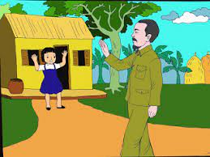

Hôm nào Bác đến thăm nhà

Cháu vui, vui cả lá hoa ngoài vườn

Bác xoa đầu cháu Bác hôn

Bác thương em cháu xúc cơm vụng về

Bác ngồi ngay ở bên hè

Bón cho em cháu những thìa cơm ngon

Bé em mắt sáng xoe tròn

Vươn bàn tay nhẹ xoa chòm râu thưa

Bác cười Bác nói hiền hòa

Nâng bàn tay nhỏ nõn nà búp tơ

Bác về cháu cứ ngẩn ngơ

Má thơm nhắc mãi Bác Hồ vừa hôn.